**Московский государственный технический**

**университет им. Н.Э. Баумана**

Факультет «Информатика и системы управления»

Кафедра ИУ5 «Системы обработки информации и управления»

Курс «Базовые компоненты интернет технологий»

Отчет по лабораторной работе №4

«Реализация работы c файлами»

|  |  |  |
| --- | --- | --- |
| Выполнил: |  | Проверил: |
| студент группы ИУ5-32Б |  | преподаватель каф. ИУ5 |
| Олейников И.И. |  | Гапанюк Ю.Е. |
| Подпись и дата: |  | Подпись и дата: |

Москва, 2020 г.

**Условие задания:**

Разработать программу, реализующую работу с файлами.

1. Программа должна быть разработана в виде приложения Windows Forms на языке C#. По желанию вместо Windows Forms возможно использование WPF.
2. Добавить кнопку, реализующую функцию чтения файла в список слов List<string>.
3. Для выбора имени файла используется класс OpenFileDialog, который открывает диалоговое окно с выбором файла. Ограничить выбор только файлами с расширением «.txt».
4. Для чтения из файла рекомендуется использовать статический метод ReadAllText() класса File (пространство имен System.IO). Содержимое файла считывается методом ReadAllText() в виде одной строки, далее делится на слова с использованием метода Split() класса string. Слова сохраняются в список List<string>.
5. При сохранении слов в список List<string> дубликаты слов не записываются. Для проверки наличия слова в списке используется метод Contains().
6. Вычислить время загрузки и сохранения в список с использованием класса Stopwatch (пространство имен System.Diagnostics). Вычисленное время вывести на форму в поле ввода (TextBox) или надпись (Label).
7. Добавить на форму поле ввода для поиска слова и кнопку поиска. При нажатии на кнопку поиска осуществлять поиск введенного слова в списке. Слово считается найденным, если оно входит в элемент списка как подстрока (метод Contains() класса string).
8. Добавить на форму список (ListBox). Найденные слова выводить в список с использованием метода «название_списка.Items.Add()». Вызовы метода «название_списка.Items.Add()» должны находится между вызовами методов «название_списка.BeginUpdate()» и «название_списка. EndUpdate()».
9. Вычислить время поиска с использованием класса Stopwatch. Вычисленное время вывести на форму в поле ввода (TextBox) или надпись (Label).

**Диаграмма классов:**

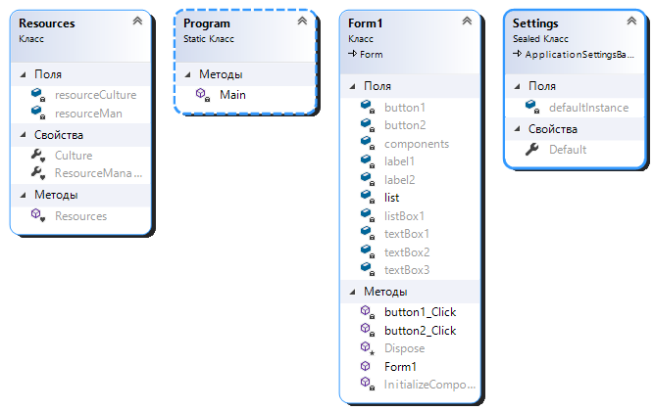

**Текст программы:**

using System;

using System.Collections.Generic;

using System.ComponentModel;

using System.Data;

using System.Drawing;

using System.Linq;

using System.Text;

using System.Threading.Tasks;

using System.Windows.Forms;

using System.IO;

using System.Diagnostics;

namespace _4

{

public partial class Form1 : Form

{

public Form1()

{

InitializeComponent();

}

readonly List<string> list = new List<string>();//создаем лист

private void button1_Click(object sender, EventArgs e)//кнопка открытия файла

{

#region настройка OpenFileDialog

OpenFileDialog opendial = new OpenFileDialog();//экз. класса

opendial.InitialDirectory = "";//указываем начальную дерикторию

opendial.Filter = "Файлы txt *.txt|*.txt";//ставим фильтир только на txt

opendial.ReadOnlyChecked = true;// режим только для чтения

#endregion

Stopwatch stopWatch = new Stopwatch();//экз. класса

if (opendial.ShowDialog() == DialogResult.OK)//если диал. окно открыто

{

stopWatch.Start();//запускаем отсчет времени

string str = File.ReadAllText(opendial.FileName);//записываем в переменную стринг текст из файла

string[] s_mas = str.Split();//записываем в массив стринг слова из str

foreach(string o in s_mas)

if (!list.Contains(o) && o != "")//если в листе нет такой строки и она не путая

list.Add(o.ToLower());//заносим в лист делая все слова маленькими

stopWatch.Stop();//останавливаем счетчик времени

textBox1.Text = stopWatch.Elapsed.ToString();//вводим в текстбокс сколько по времени это считалось

#region появление кнопок

textBox2.Visible = textBox3.Visible = true;

listBox1.Visible = true;

label2.Visible = true;

button2.Visible = true;

Width = 628;

#endregion

}

}

private void button2_Click(object sender, EventArgs e)//кнопка поиска

{

Stopwatch stopWatch = new Stopwatch();//экз. класса

stopWatch.Start();//запускаем отсчет времени

string s = textBox3.Text.ToLower();//добавляем содер текстбокса маленькими буквами

if (list.Contains(s))//если слово есть в списке

{

foreach (string o in list)//ищем его

if (o == s)

{

listBox1.BeginUpdate();//

listBox1.Items.Add(o);// добавляем слово

listBox1.EndUpdate();//

stopWatch.Stop();//останавливаем подсчет времени

textBox2.Text = stopWatch.Elapsed.ToString();//выводим время

break;

}

}

else

{

listBox1.Items.Add("Слова нет в списке");//если слова нет в списке

stopWatch.Stop();//останавливаем подсчет времени

textBox2.Text = stopWatch.Elapsed.ToString();//выводим время

}

}

}

}

**Примеры выполнения программы:**

